INFORME DE GESTIONES

En cumplimiento a lo dispuesto por el artículo 26 fracción XIII de la Ley de Acceso a la Información Pública para el Estado de Coahuila de Zaragoza, informo las gestiones realizadas por la/el suscrita(o) Diputada(o) de Representación Proporcional, en los siguientes términos:

DIPUTADO | DIRECCIÓN DE LA OFICINA DE GESTIÓN:
FRANCISCO J. CORTEZ GÓMEZ | PIEDRAS NEGRAS, COAHUILA

DICIEMBRE DE 2021
Número de gestiones | Tipo de gestorías realizadas
17 | Apoyos económicos
9 | Asesorías legales
7 | Atención médica
 | Despensas
13 | Apoyos escolares
1 | Sillas de ruedas

Estas fueron las gestiones que lleve a cabo en mi Distrito durante el mes de diciembre del año 2021, por lo que me permito acompañar algunas fotografías como evidencia de dichas actividades.

Saltillo, Coahuila, a 10 de enero de 2022

Atentamente:

DIPUTADO FRANCISCO JAVIER CORTEZ GÓMEZ
Grupo Parlamentario “Movimiento Regeneración Nacional” del partido Morena

ANEXO 1.

Consulta de traumatología y donación de una silla de ruedas al pequeño Diego

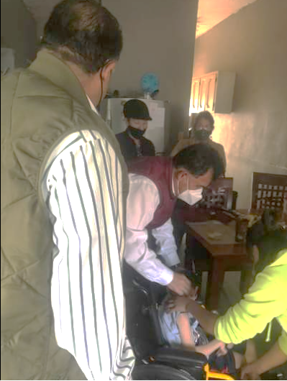
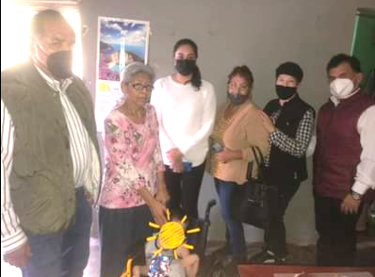

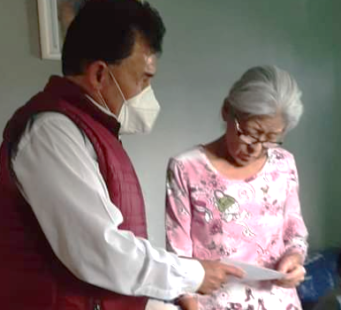

ANEXO 2.

Donativo al Banco de alimentos en Piedras Negras, Coahuila de Zaragoza.
Recibiendo la TS. Brenda Guerra Luna, en representación de la responsable del Banco de Alimentos. Sra. Yanira Cuello.
